ЖД вокзал Петрозаводск

ЖД-вокзал в Петрозаводске первым встретит вас в нашей гостеприимной республике. Далее вы узнаете о наиболее полезной информации про жд вокзал в столице Карелии.

Железнодорожный вокзал в Петрозаводске
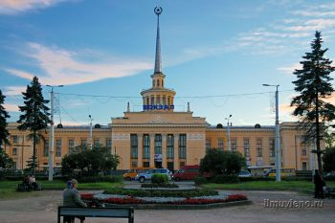
Здание железнодорожного вокзала в Петрозаводске было построено по проекту ленинградского архитектора Ципулина в 1955 году. Это типичный вид на здание вокзала. Прямо перед центральным входом / выходом расположена остановка городского общественного транспорта (троллейбусы, автобусы, маршрутные такси).
Троллейбусы №2 и №5, а также маршрутные такси №21, №23 идут в один из районов города - на Кукковку. В район города под названием Древлянка идут маршрутки №7, №20. Остальной транспорт с этой остановки в основном едет вниз по центральной улице Ленина к набережной Онежского озера. Петрозаводск вообще вытянут вдоль береговой линии. ЖД вокзал находится в самом центре города. Это удобно, можно оставить вещи в камере хранения или пешком дойти до одной из центральных городских гостиниц.

Вид на вокзал с перрона
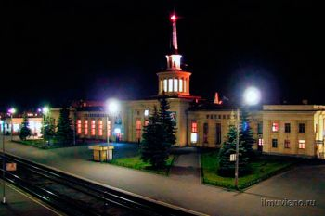
Обычно поезда Москва-Петрозаводск и Санкт-Петербург-Петрозаводск прибывают на первый путь городского вокзала. На фото справа как раз он и виден. По соображениям безопасности, вход и выход с путей осуществляется только через само здание вокзала. Конечно, местные жители знают, как пройти к поезду наиболее коротким путем, но эти нюансы долго описывать. Итак, сойдя на землю Петрозаводска, направляйтесь вдоль перрона к шпилю здания. Заблудиться здесь сложно, ведь большинство пассажиров идут именно туда.
При входе с платформы в здание вокзала справа расположен зал ожидания, где Вы сможете подождать туристическую группу или автобус. Если вы не успели купить билеты на обратный путь, приобретайте их в кассах ЖД вокзала. На фото справа кассы расположены в левой части снимка (небольшое отдельно стоящее здание).
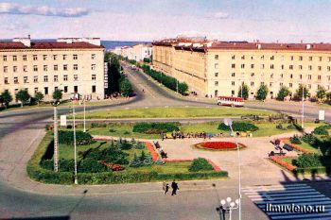
Когда вы пройдете сквозь здание вокзала, то окажетесь на площади Гагарина. Тут к вам будут приставать таксисты, предлагая втридорога доставить Вас в любую точку Петрозаводска. Имейте в виду, что путь в самый отдаленный район города будет стоить не больше 200 руб. Проще всего - вызвать такси по телефону. Компаний, предоставляющих подобные услуги в Петрозаводске много.

Телефоны такси в Петрозаводске
Проще всего поймать частника. Но поезда из Москвы и Петербурга прибывают рано утром, и вряд ли кто-то у вокзала согласится недорого "подбросить Вас" по нужному адресу. Поэтому, привожу список номеров телефонов таксомоторных петрозаводских компаний. Все телефонные номера в городе 6-ти значные, поэтому перед набором номера вводите: +78142.
Телефоны такси в Петрозаводске: 77-77-77, 22-22-22, 56-56-56, 53-33-33, 76-06-06, а также короткие номера 052, 058, 061 - но здесь я не уверен, что номер корректно сработает в роуминге.

Основные ориентиры на Карте Петрозаводска
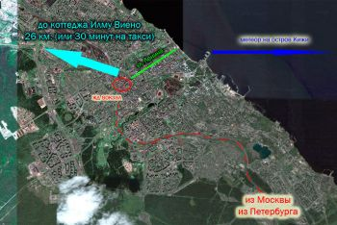
На карте слева весьма схематично отмечены основные ориентиры в Петрозаводске. Красная пунктирная линия - это жд пути из Москвы и Санкт-Петербурга. Красным кружком обведен жд вокзал Петрозаводска. Это самый центр города. Перед зданием вокзала расположена площадь Гагарина, от которой вниз к озеру идет улица Ленина (центральный проспект Петрозаводска). Дойдя до набережной (примерно 1,8 км), справа Вы увидите порт, откуда в период навигации отправляются метеоры (скоростные корабли) до острова Кижи.

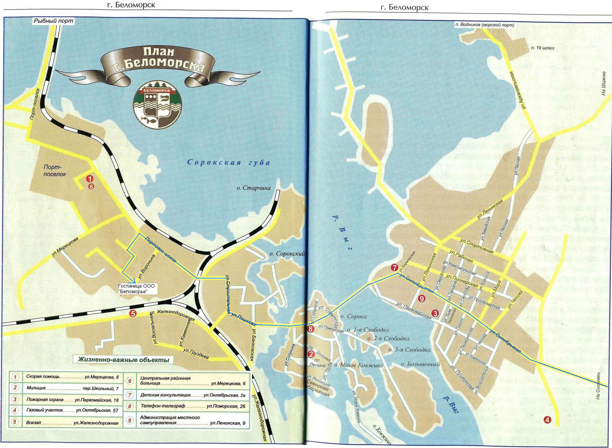
Соловецкие острова
На Соловецких островах каждого приезжающего приводят в восторг не только мощные крепостные стены из грубого дикого камня, заросшего жёлтым лишайником, или тяжёлые приземистые башни с коническими шатровыми верхами, но, прежде всего природа. Тёмные вековые пирамидальные ели, тихие задумчивые берёзы, огромные замшелые валуны, мягкие зелёные холмы, многочисленные зеркальные озёра, бухты, заливы.
Архипелаг состоит из ряда островов: самый большой из них – Соловецкий – длиною более двадцати километров и шириною пятнадцать, затем меньший – Анзерский, два острова Муксаломских и множество мелких.
Монастырь расположен на Соловецком острове, в юго–западной его части, и выходит длинными сторонами своих стен к бухте Благополучия и на Святое озеро.
Сложна история монастыря. Основание его летописцы относят к 1429 г., то есть ко времени царствования Василия Тёмного, когда на Секирной горе, в двенадцати километрах северо-западнее бухты Благополучия, поселились инок Савватий, из Киррило-Белозёрского монастыря и Авва Герман – уроженец города Тотьмы. Сведений о том, что было сооружено при них, не сохранилось. Но о постройке инока Зосимы, пришедшего в 1436 г. и ставшего настоятелем монастыря, летопись упоминает. Им была возведена первоначальная деревянная Преображенская церковь. Храм был обнесён оградой. Эти сооружения по сути дела и явились основным ядром, вокруг которого рос и развивался монастырь.
С конца XVI в. Соловецкий монастырь становится сильной крепостью. На него возлагается обязанность защиты северо-западных рубежей России. Прочность стен и башен испытало время. Они успешно защищали монастырские земли от многочисленных вторжений иноземцев – шведов, литовцев, англичан. В 1667 г. во время раскольнического движения монастырь выдержал осаду царских войск.
Беломорские петроглифы
Карельские петроглифы занимают самое видное место в мире в ряду подобных памятников. Их называют уникальными образцами охотничьего наскального искусства эпохи неолита.
Среди их главных достоинств отметим оригинальность, загадочность, разнообразие тематики и стиля, обилие сцен, качество выбивки, хорошую сохранность, исключительно выразительное природное окружение, обилие древних стоянок.
В числе карельских петроглифов есть сцены, которые можно отнести к числу шедевров не только местного, но и мирового первобытного искусства.
Петроглифы в Карелии выбиты только в двух местах – на мысах и островах Онежского озера и на берегах реки Выг, недалеко от её впадения в Белое море, на расстоянии более 300 км. друг от друга по прямой. Почему именно там?
Для создания наскальных изображений нужны подходящие скалы. Такими являются скалы восточных берегов – наиболее гладкие, отполированные волнами и льдом.
Наскальные святилища формировались в особых, очень живописных местах, посещаемых и почитаемых людьми ещё до появления выбивок, - в районах рыбных промыслов или сезонных миграций животных, близ оживлённых водных путей.
Большое преимущество онежских наскальных комплексов – сохранившийся почти в первозданном виде природный ландшафт. В районе Бесова Носа в июле – августе в тихую и тёплую погоду можно часто наблюдать на небе сразу два светила– дневное и ночное. Это оставляло, по-видимому, глубокий след в душе первобытного человека.
Территория Беломорских петроглифов не сохранилась в первоначальном виде. Она изменилась в связи со строительством ББК и ГЭС. Одна из групп рисунков на острове Шойрукшин засыпана плотиной Выгостровской ГЭС. Над северной группой этого острова возведён защитный павильон из бетона.
Беломорские петроглифы более компактны – площадь их распространения не превышает 1,5 кв.км. Известно 10 пунктов на больших (Большой Малинин, Ерпин Пудас, Шойрукшин) и маленьких безымянных островах. Рисунки выбиты на прочных кристаллических сланцах серого цвета. В древности они находились у самой воды. Большинство выбивок небольшие (20-50 см.), но есть и гиганты 3-3,5 м длиной; присутствуют и очень маленькие – менее 5 см.
Если онежские гравировки отличают фантастичность и необычность образов, связанных вероятно, с мифами и преданиями, то беломорским памятникам свойственны реалистическое начало, ярко выраженная хозяйственная направленность.
Рисунки на скалах Онего и р.Выг появились очень давно – в эпоху неолита, от которой нас отделяют почти 6 тысяч лет. Считается, что их создателями были представители так называемой культуры ямочно-гребенчатой керамики.
В Беломорье преобладают изображения лодок с экипажами, показанными в виде столбиков, или пустых. Загадочных образов почти нет, зато какие здесь развёрнутые повествовательные сцены охоты на лесных зверей, птиц и морских животных, батальные композиции! Всегда в них участвует человек. Он идёт пешком, на лыжах, плывёт в лодке, сражается, охотится, пляшет. Можно только поражаться, как древний мастер смог передать столько экспрессии в этих профильных, часто очень небольших фигур. Здесь имеется свой Бес, и тоже уникальный…
Беломорск
Город Беломорск - административный центр Беломорского района находится в 376 км от столицы Республики Карелия г. Петрозаводска. Родословную свою город ведет от деревни Сорокской, основанной несколько веков назад на небольшом острове в дельте реки Выг. Но известна и более древняя история этой земли...
Первые поселения на территории современного Беломорского района были основаны первобытными племенами в 6 тысячелетии до н.э. - в период мезолита (обнаружены археологами в западной части района). В последующую эпоху - неолитическую - население Прибеломорья активно осваивало морское побережье, о чем свидетельствуют стоянки и наскальные изображения (петроглифы), выявленные в окрестностях Беломорска. Всего на территории района зафиксировано более 200 древних поселений и богатейший археологический комплекс в составе групп петроглифов - "Залавруга", "Бесовы следки", "Ерпин Пудас", включающий около двух тысяч изображений. "Картинная галерея" первобытного человека 4-3 тысячелетий до н.э. на сегодняшний день является крупнейшим в европейской части России скоплением петроглифов. Этнический состав первых насельников края точно не установлен. Определенно известно лишь то, что в первом тысячелетии нашей эры на этой территории обитали финноязычные племена: саамы, карелы. Память о них сохранилась во многих географических названиях района. Нюхча, Вирма, Лапино, Сумпосад - названия этих населенных пунктов имеют явно саамские корни.
В XIII - XV веках земли вдоль побережья Белого моря колонизировали славяне - переселенцы из Новгорода, Ладоги, северо-восточных княжеств Руси, Московии. Населенный пункт Сорока был назван по реке Сороке, упоминаемой в письменных источниках с 1419 года. В 1429 году отсюда отправились на Соловецкие острова старец Савватий и инок Герман - основатели знаменитой северной обители. С 1551 года "приморская деревня Сороцкая", как пишет монастырский летописец, указом Ивана IV (Грозного) была пожалована Соловецкому монастырю в качестве вотчины. В XVI - XVII веках земли в пределах Беломорского района являлись приграничными территориями Российского государства. Местность неоднократно переживала нашествия захватчиков. Для защиты рубежей государства Соловецкий монастырь выстроил в 1582-1585 годах в селении Сумы (сейчас - Сумпосад) острог, ставший на полтора столетия важным форпостом на севере России. К "соловецкому" периоду истории края относятся сохранившиеся до настоящего времени памятники архитектуры общероссийского значения - церковь Петра и Павла в с. Вирма (1625 год) и церковь Николая Чудотворца на о. Троицком озера Муезера (1602 год).
В середине XIX века 1869 году недалеко от Сороки, в устье р. Выг, на правом ее берегу, был сооружен первый лесопильный завод Митрофана и Николая Беляевых, промышленников из Петербурга. В 1927 году на базе Сорокской волости был образован Сорокский район с центром в селе Сорока.
В 1931-1933 годах на территории района проходит строительство Беломорско-Балтийского канала. Канал протяженностью 227 км был сооружен за 20 месяцев. За этим рекордным сроком - жизни наших соотечественников. Указом Президиума Верховного Совета РСФСР от 2 сентября 1938 года село Сорока и рабочий поселок Солунин были объединены в один населенный пункт, получивший статус города с присвоением ему наименования Беломорск.
В годы Великой Отечественной войны Беломорск в связи с оккупацией Петрозаводска был прифронтовой столицей Карело-Финской ССР. С осени 1941 года до июня 1944 года здесь размещались штаб Карельского фронта, штаб партизанского движения, правительство республики. В селе Лехта дислоцировались базы партизанских отрядов.
Сейчас в Беломорском районе проживает (по состоянию на 1 января 2002 года) 27,8 тыс. человек, из них в городе - 15,3 тыс.
В сентябре 2005 года в Беломорске была освящена новая церковь над уголным порогом в центре города.
Достопримечательности Беломорска
Все достопримечательности расположены вдоль центральной улицы. На самой окраине города расположен:
- 19 шлюз Беломорканала. Шлюз, построенный в начале 1930-х годов, является последним на канале перед его выходом в Белое море. Первоначально стенки шлюза были деревянными, в процессе реконструкции - забетонированы. Шлюз однокамерный, с двухстворчатыми верхними и нижними воротами, и имеет стандартные для всех шлюзов Беломорканала размеры 135х14,3 м. Заполнение и опорожнение камер водой происходит через водопроводные галереи у ворот шлюза. У верхних ворот шлюза через канал перекинут поворотный автомобильный мост. На берегу у правой стенки шлюза установлен "Серп и молот", а так же памятный знак строителям канала.
Далее, уже ближе к центру города, в основном на левой стороне центральной улицы, носящей на этом отрезке имя Октябрьской, расположены здания времен сооружения Беломорканала, например:
- Здание Администрации на Ленинской улице;
- Бывший кинотеатр "Выг" на Октябрьской улице, 5-а;
- Баня на Октябрьской улице, 1
Миновав первый мост через один из рукавов реки Выг, у дома 26 по улице Солунина можно увидеть
- Бюст Солунина Василия Петровича, борца за Советскую власть в Поморье, установленный от имени комсомольцев и пионеров района.
На берегу реки Выг находится
- Деревянная православная церковь Соловецких святых Зосимы, Савватия и Германа, построенная в 2004-05 годах.
Если следовать далее по центральной улице и миновав второй мост через Выг, то справа находится Парк Победы, в котором установлено несколько памятников:
- Стелла на могиле солдат, погибших в Великой Отечественной войне 1941-45 годов;
- Памятник воинам-беломорчанам, "отдавшим свои жизни за свободу и независимость Родины, от земляков";
- Памятник борцам за установление Советской власти в Поморье - А.Акинфееву, А.Козьякову и А.Грассису;
- Памятник сынам и дочерям Татарстана и Карелии - защитникам Отечества в 1941-45 годах, установленный в 2005 году от имени "Правительства Татарстана".
Напротив Парка Победы у дома 5 по улице Пашкова установлен
- Бюст Пашкова Андрея Никитича (1910-1945 годы), уроженца деревни Ендогуба Беломорского района, полковника, Героя Советского Союза и бывшего Секретаря Сорокского райкома комсомола, установленный от имени комсомольцев района.

